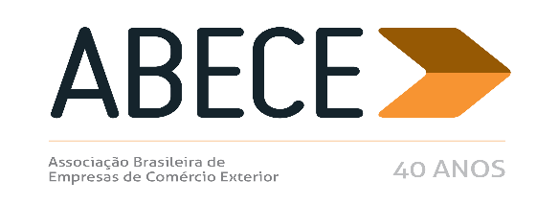
ALERTA MEDIDA DE DEFESA COMERCIAL – n° 6/2017

Prezado Associado,
Informamos, para conhecimento imediato e adoção das providências cabíveis, a publicação de medida de defesa comercial referente ao produto abaixo.
Trata-se de informação de caráter exclusivo para associados com divulgação restrita.
Para cancelar o recebimento, solicitamos enviar mensagem neste e.mail.
Atenciosamente,
Secretaria Executiva da ABECE

SAL GROSSO (NCM 2501.00.19)

ANEXO

CIRCULAR SECEX Nº 17, DE 20 DE MARÇO DE 2017 (DOU 21/3/2017)

O SECRETÁRIO DE COMÉRCIO EXTERIOR DO MINISTÉRIO DO DESENVOLVIMENTO, INDÚSTRIA E COMÉRCIO EXTERIOR, nos termos do Acordo sobre a Implementação do Art. VI do Acordo Geral sobre Tarifas e Comércio - GATT 1994, aprovado pelo Decreto Legislativo no 30, de 15 de dezembro de 1994 e promulgado pelo Decreto no 1.355, de 30 de dezembro de 1994, de acordo com o disposto no § 5o do art. 65 do Decreto no 8.058, de 26 de julho de 2013, e tendo em vista o que consta do Processo MDIC/SECEX 52272.001394/2016-92 e do Parecer no 10, de 16 de março de 2017, elaborado pelo Departamento de Defesa Comercial - DECOM desta Secretaria, decide:

1. Tornar público que se concluiu por uma determinação preliminar positiva de probabilidade de continuação do dumping nas importações brasileiras de sal grosso que não seja destinado a consumo animal, inclusive humano, a ser utilizado na fabricação dos seguintes produtos, intermediários ou finais: cloro líquido, ácido clorídrico, hipoclorito de sódio, dicloroetano, soda cáustica, clorato de sódio ou carbonato de sódio (barrilha sintética), comumente classificadas no item 2501.00.19 da Nomenclatura Comum do MERCOSUL - NCM, originárias do Chile, e de retomada do dano à indústria doméstica dele decorrente, na hipótese de extinção da medida antidumping instituída pela Resolução CAMEX nº 61, de 6 de setembro de 2011.

2. Tornar públicos os fatos que justificaram a decisão, conforme consta do Anexo I. ABRÃO MIGUEL ÁRABE NETO ANEXO

Salinor - Salinas do Nordeste S.A.

